**Лист «Исходные данные»**

*2 Заполнение столбца «Дополнительный столбец»*

Чтобы выполнить условие заполнения (

- раздел первого уровня: 1.8. Лесная и деревообрабатывающая промышленность

- раздел второго уровня: Участки и линии по раскряжевке и сортировке хлыстов

- поиск: Индукционные печи низкой частоты)

Для заполнения коэффициентов создаем дополнительный столбец Range(“C”), (см. рисунок 1). В ячейке Range(“C4”) создаем выпадающий список (кнопка «Глава») с данными первого уровня (см. рисунок 2), в ячейке Range(“C5”) создаем выпадающий список (кнопка «Подглава») с данными второго уровня (см. рисунок 3), далее для каждого наименования напротив создаем выпадающий список (кнопка «Список»), (см. рисунок 4).

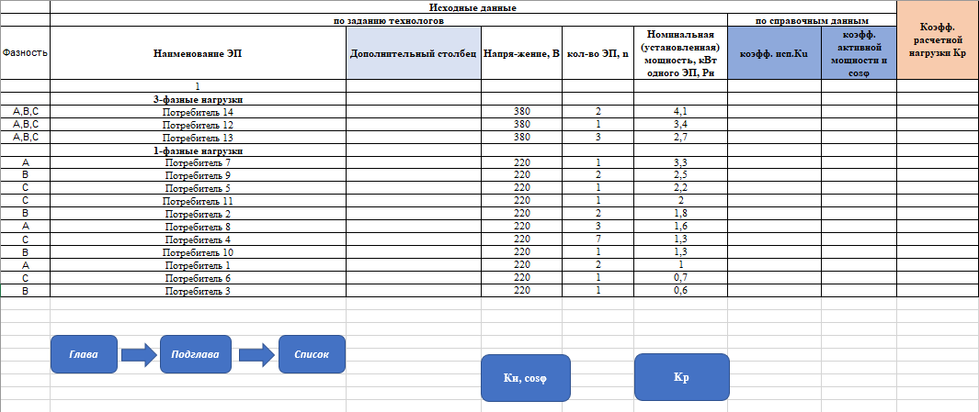

Рисунок 1-Исходная таблица

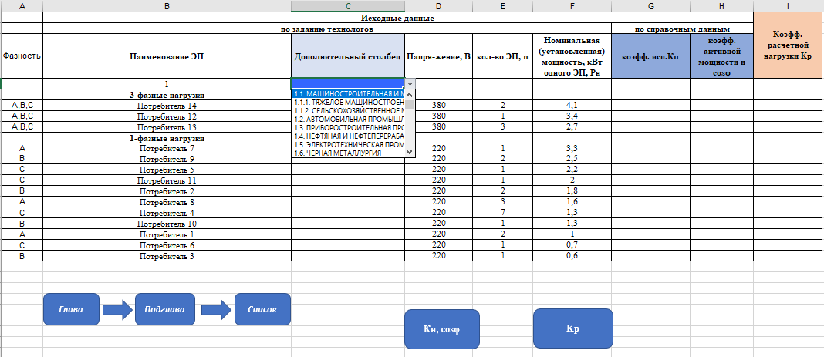

Рисунок 2-Заполнение 1 уровень

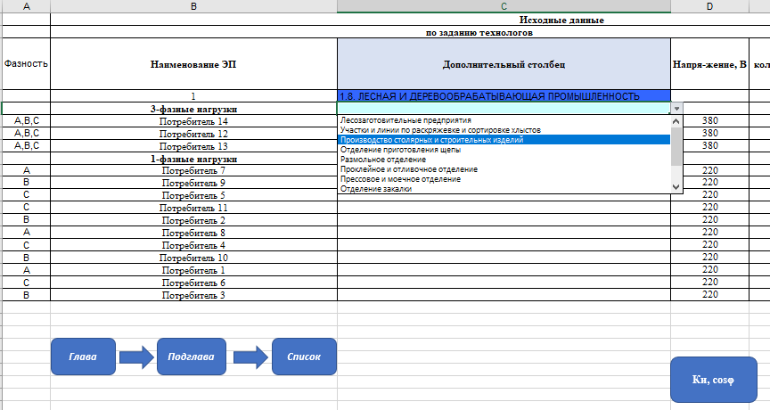

Рисунок 3-Заполнение 2 уровень

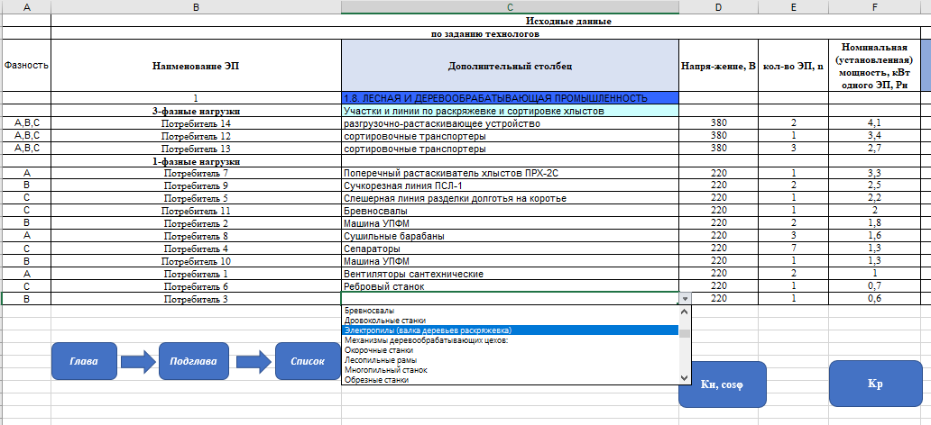

Рисунок 4-Заполнение наименованиями из выбранных уровней

- Для заполнения Коэффициенты Ки и cosφ нажимаем кнопку **«Ки и cosφ»**, для заполнения Кр нажимаем кнопку «Кр».

Для случаев, когда Ки не равно ни одному из значений в таблице Коэффициент расчетной нагрузки, следует воспользоваться формулой интерполяции:

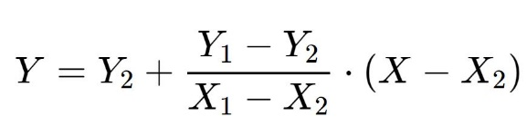

Например, необходимо определить Кр при количестве потребителей nэ=2 и коэффициенте Ки=0,47:

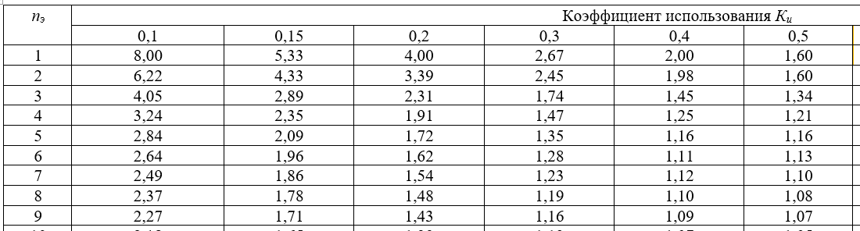

Рисунок 5-Определение Кр при нетабличном значении Ки

В исходной таблице нет Ки=0,47, поэтому определяться будет интерполяцией, для этого:

Х1=0,4 Х2=0,5 Х=0,47

У1=2,0 У2=1,6 У-искомое значение

Y=y2+(y1-y2)*(x-x2)/(x1-x2)

У=1,6+(2,0-1,6)*(0,47-0,5)/(0,4-0,5) = 1,72

Следовательно, искомое Кр равно 1,72.

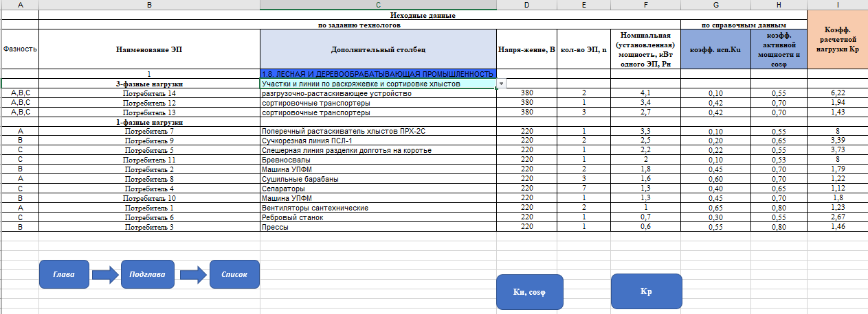

Рисунок 6-Заполнение Ки и cosφ, Кр